Применение форвакуумного плазменного источника электронов для создания пучковой плазмы в диэлектрической полости

Д.Б. Золотухин, В.А. Бурдовицин, Ю.Г. Юшков

Томский государственный университет систем управления и радиоэлектроники (ТУСУР)
634050, г. Томск, пр. Ленина, 40, Россия
E-mail: ZolotukhinDen@gmail.com

Описан эксперимент по генерации пучковой плазмы, создаваемой при инжекции электронного пучка с током 10-50 мА и энергией 2-8 кэВ внутрь диэлектрической тонкостенной цилиндрической полости. Электронный пучок создавался форвакуумным источником, функционирующим в непрерывном режиме при давлениях 2 – 13 Па. В качестве тестового эксперимента выполнено сравнение параметров плазмы в диэлектрической и металлической (изолированной и заземленной) полости.

Введение

Особенностью форвакуумных плазменных источников электронов [1], формирующих электронный пучок в области повышенного давления газа (1-100 Па), является их способность к непосредственной обработке диэлектрических материалов. Физической причиной, позволяющей непосредственно воздействовать на непроводящий материал электронным пучком, является плотная пучковая плазма, возникающая в результате ударной ионизации молекул газа. Показано [2], что поток ионов из пучковой плазмы нейтрализует зарядку диэлектрической поверхности и предотвращает отражение от нее ускоренного электронного пучка. Наличие плазмы вблизи непроводящей поверхности позволяет осуществлять модификацию поверхности широкого класса материалов, в том числе композиционных (металлокерамических) [3].
Ранее нами была продемонстрирована возможность успешного применения форвакуумных источников электронов для обработки диэлектрических материалов, в том числе керамики [4].
Генерация плазмы внутри диэлектрических объемов представляет интерес для многих применений. Несмотря на привлекательность использования электронных пучков для создания плазмы [5], в обычных условиях генерация пучковой плазмы в диэлектрической полости затруднена из-за зарядки его поверхности. Эта проблема также может быть решена с помощью форвакуумных источников электронов [6].
В настоящей статье приведены результаты экспериментальных исследований пучковой плазмы, создаваемой в диэлектрической полости в форвакуумной области давлений.
Эксперимент
Схема эксперимента [6] представлена на рис. 1. Форвакуумный плазменный источник электронов 1 на основе тлеющего разряда с полым катодом [1] создавал непрерывный электронный пучок. Источник был установлен на вакуумной камере 2, откачиваемой механическим насосом ISP-1000C до давлений 2−13 Па, рабочим газом служил воздух. Напряжение разряда U_{d} составляло 450−500 В, ток разряда I_{d} был 200-500 мА. Пучок 3 с током 10−50 мА извлекался из плазмы разряда и ускорялся напряжением U_{a} величиной 2-8 кВ. Ускоренный пучок диаметром 4 – 6 мм инжектировался внутрь цилиндрической тонкостенной кварцевой полости 4 с внутренним диаметром 40 мм и длиной 200 мм. Параметры плазмы измерялись плоским зондом Ленгмюра 5, введенным в полость через отверстие диаметром 6 мм в ее боковой стенке. Диаметр зонда составлял 3 мм. Для предотвращения попадания электронов пучка приемная поверхность зонда была защищена цилиндрическим экраном.
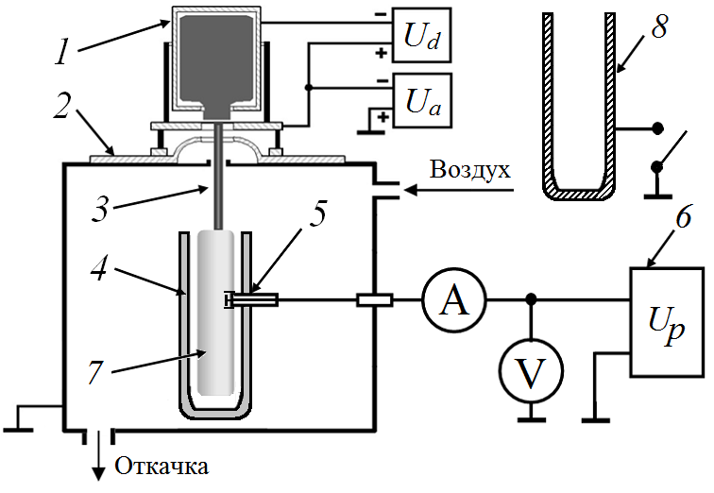
Рис. 1 Схема эксперимента: 1 – источник электронов, 2 – вакуумная камера, 3 –электронный пучок, 4 – кварцевая полость, 5 – зонд Ленгмюра, 6 – источник напряжения зонда, 7 – пучковая плазма, 8 – металлическая полость.

Зонд располагался на расстоянии 15 мм от оси пучка на высоте 10 см от дна полости. Параметры плазмы в полости определялись по зондовой характеристике. Температура электронов T_{e} рассчитывалась путем логарифмирования электронной ветви зондовой ВАХ на участке между плавающим потенциалом φ_{f} и потенциалом плазмы φ_{p}. За потенциал плазмы φ_{p} принималась точка U_{p} на зондовой ВАХ, в которой вторая производная зондового тока по напряжению на зонде была равна нулю. Концентрация плазмы оценивалась по концентрации положительных ионов, которая, в свою очередь, определялась по ионной ветви зондовой ВАХ с использованием теории лимитационного движения [7]. Зонд фиксировался относительно пучка и стенок камеры, а полость можно было извлекать. В качестве тестового эксперимента вместо кварцевой полости пучок инжектировался в металлическую полость 8, выполненную из нержавеющей стали, и имеющую такие же геометрические размеры, как и кварцевая полость. Металлическая полость позволяла продемонстрировать различие в параметрах плазмы для заземленной и изолированной полости, а также допускала возможность непосредственного измерения плавающего потенциала полости. Кроме того, стенки металлической полости для визуального наблюдения свечения пучковой плазмы были выполнены из сетки с размером ячейки 0,3 х 0,3 mm², оптическая прозрачность сетки составляла 53%.
Результаты эксперимента и их обсуждение
Результаты эксперимента по исследованию параметров пучковой плазмы внутри кварцевой и металлической полости приведены на рис. 2 – 3.
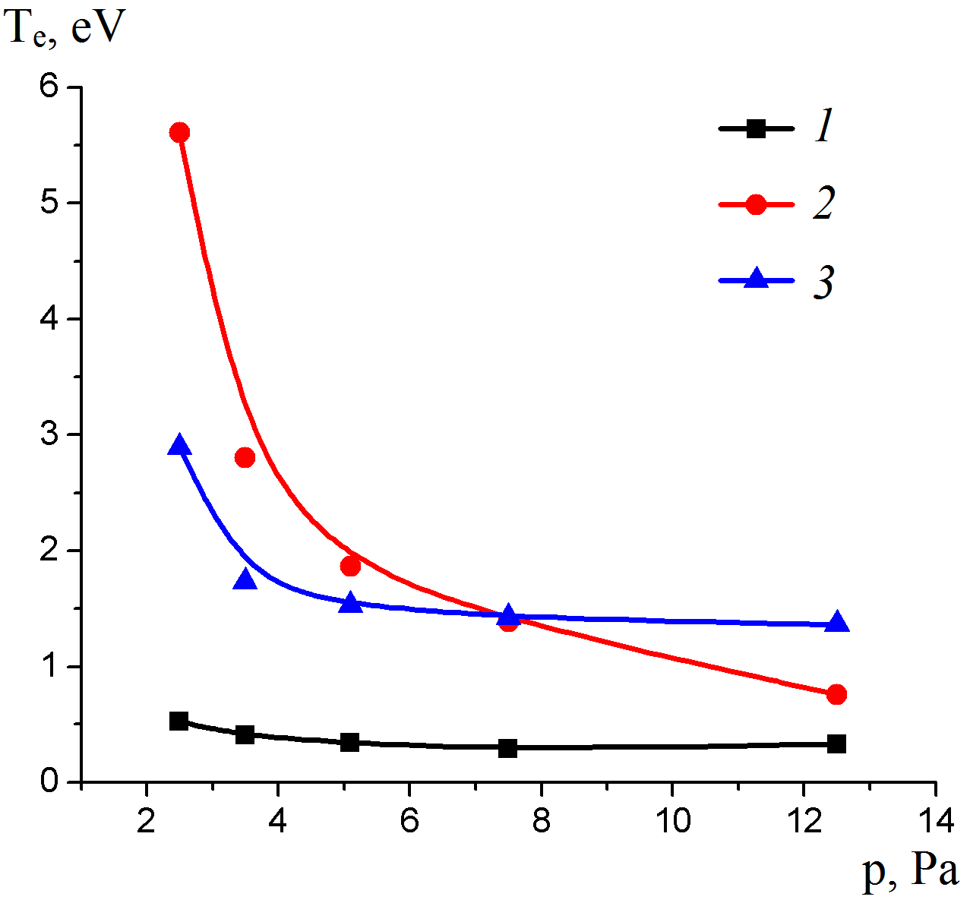
а)
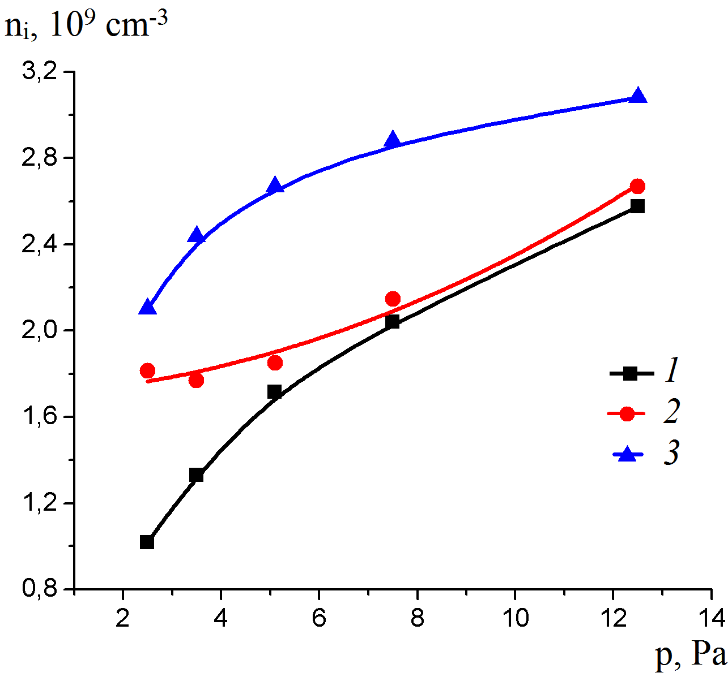
б)
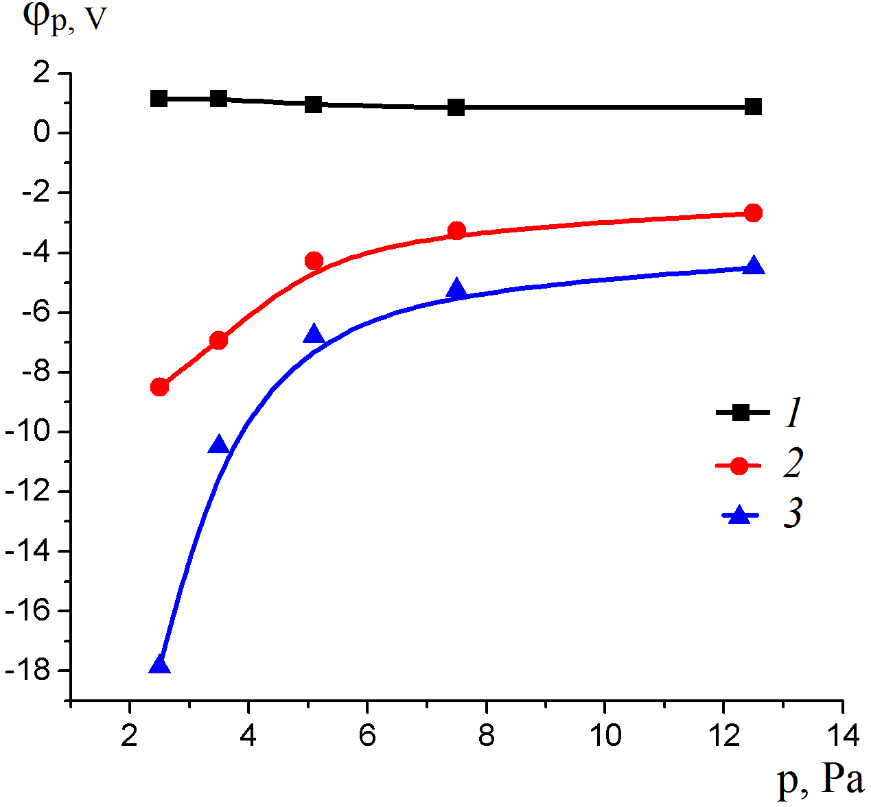
в)

в)
Рис. 2. Температура электронов (а), концентрация (б) и потенциал плазмы (в) в заземленной металлической (1), изолированной металлической (2) и кварцевой полости (3) в зависимости от давления газа. Ток пучка 30 мА, ускоряющее напряжение U_{a} = 3 кэВ.

Как показано на Рис. 2 (a), температура электронов внутри изолированной металлической и кварцевой полости (3 – 5,5 эВ) значительно выше, чем в заземлённой металлической полости (~ 0,5 эВ). Этот факт можно объяснить внесением в пучковую плазму дополнительной энергии за счет ускорения вторичных электронов в слое между стенкой полости и плазмой. Более высокая температура внутри плавающей металлической полости, возможно, связана с большей площадью, с которой вводится эта мощность (вся внутренняя поверхность полости) по сравнению с кварцевой полостью (дно полости). Заметим, что для относительно низких давлений (2,5 - 3,5 Па) различие в величинах T_{e} гораздо сильнее, чем для высоких (8-13 Па), что может быть связано с быстрым увеличением падения напряжения в слое с понижением давления ввиду уменьшения компенсирующего электроны ионного потока из плазмы. Снижение T_{e} с ростом p можно объяснить улучшением условий ухода заряда из полости в связи с ростом концентрации плазмы и увеличением потерь энергии на столкновения с молекулами газа. Для разных полостей характерен рост концентрации плазмы с повышением давления (рис. 2 (б)), однако, концентрация внутри изолированной металлической и кварцевой полости выше, чем в заземленной полости. Это может быть связано с появлением дополнительного источника ионизации (ударная ионизация ускоренными в слое «полость-плазма» вторичными электронами, выбитыми частицами с поверхности полостей), повышением выхода ионизации плазменными электронами в результате повышения T_{e}, а также ухудшением условий ухода заряда из полости в случае плавающей металлической или кварцевой полости, поскольку усложняется путь уноса заряда с поверхности полостей. Характерно, что потенциал плазмы, заключенной в заземленной полости (рис. 2 (в), кривая 1) практически не зависит от давления и всегда положителен (~1 В), в то время как потенциал плазмы φ_{p} в плавающей металлической и кварцевой полостях всегда отрицателен, и заметно понижается с уменьшением давления. Положительный потенциал пучковой плазмы внутри заземленной полости может быть связан с необходимостью удержания электронов плазмы от ухода на стенки полости, находящимся под фиксированным потенциалом земли. Возможная причина отрицательного потенциала плазмы, находящейся внутри плавающей металлической и кварцевой полости, может заключаться в необходимости обеспечения плазмой компенсирующего пучок электронного потока с открытого торца полости на заземленный электрод (экстрактор) источника.
На рис. 3 изображены зависимости потенциала плавающей металлической полости и потенциала пучковой плазмы в ней от давления, при прочих постоянных параметрах эксперимента.
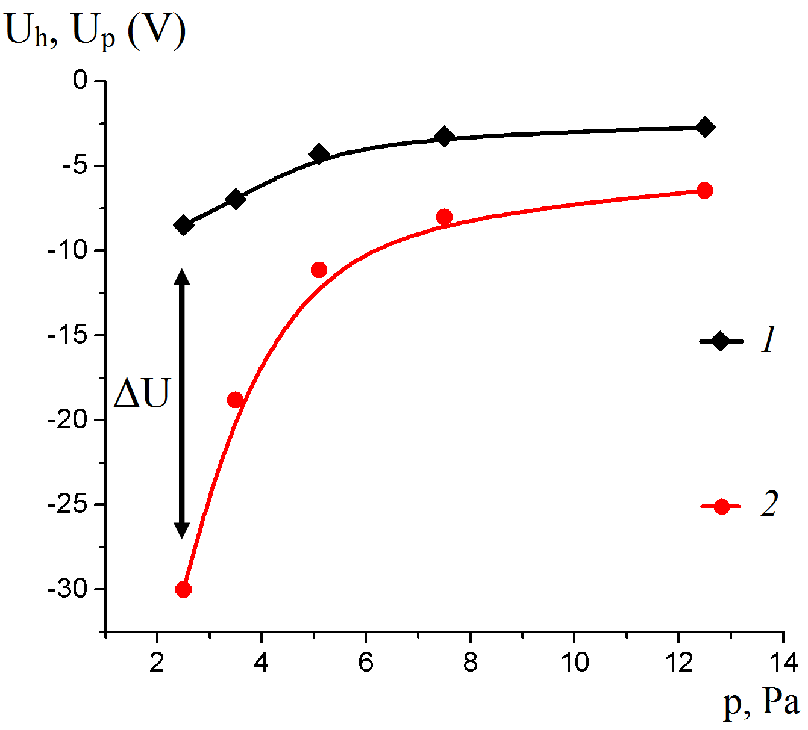
Рис. 3 Потенциал пучковой плазмы (1) и потенциал плавающей металлической полости (2), в зависимости от давления газа. Ток пучка 30 мА, ускоряющее напряжение U_{a} = 3 кэВ.
Из рис. 3 видно, что с уменьшением давления и потенциал металлической полости, и потенциал пучковой плазмы в ней уменьшаются, и при любом давлении остаются меньше нуля, хотя потенциал плазмы всегда более положителен относительно потенциала полости. Поэтому электроны с поверхности полости будут ускоряться разностью потенциалов ΔU и тем самым вносить в плазму дополнительную энергию, увеличивая температуру пучковой плазмы. Следует отметить, что в области низких давлений (2,5 Па), когда разность ΔU максимальна, температура электронов достигает максимального значения в 5,5 эВ (рис.3 (a), кривая 2), с повышением давления эта разность уменьшается, как следствие уменьшается энергия, вносимая в плазму. Во всех полостях, с ростом тока пучка концентрация плазмы линейно растет, а температура электронов и потенциал плазмы практически не меняется (рис. 4).
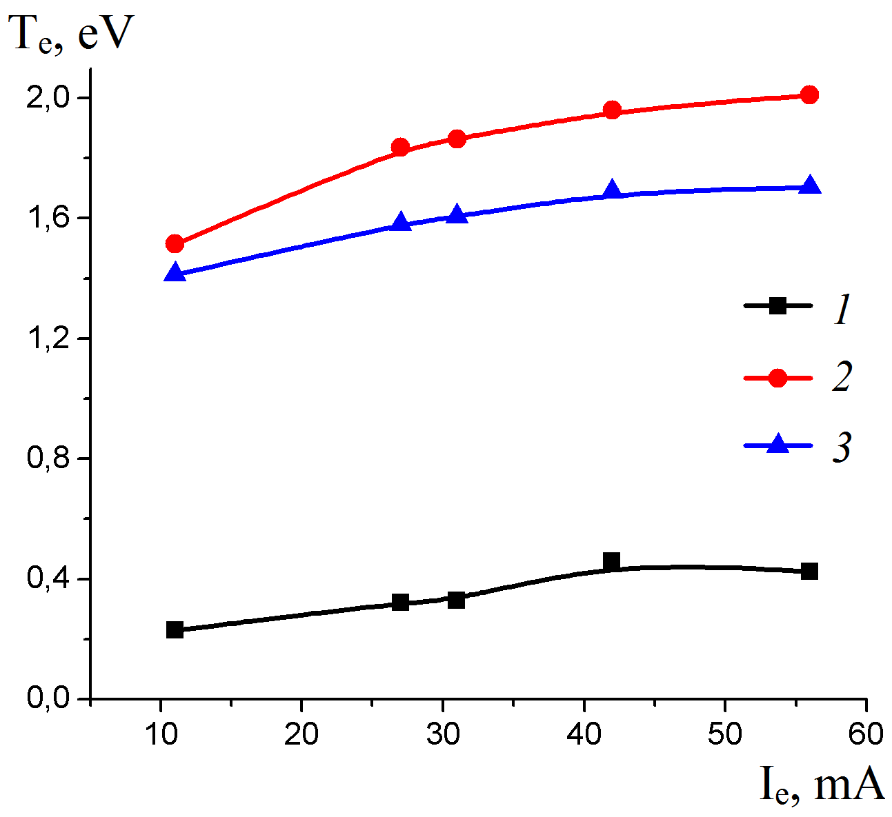
а)
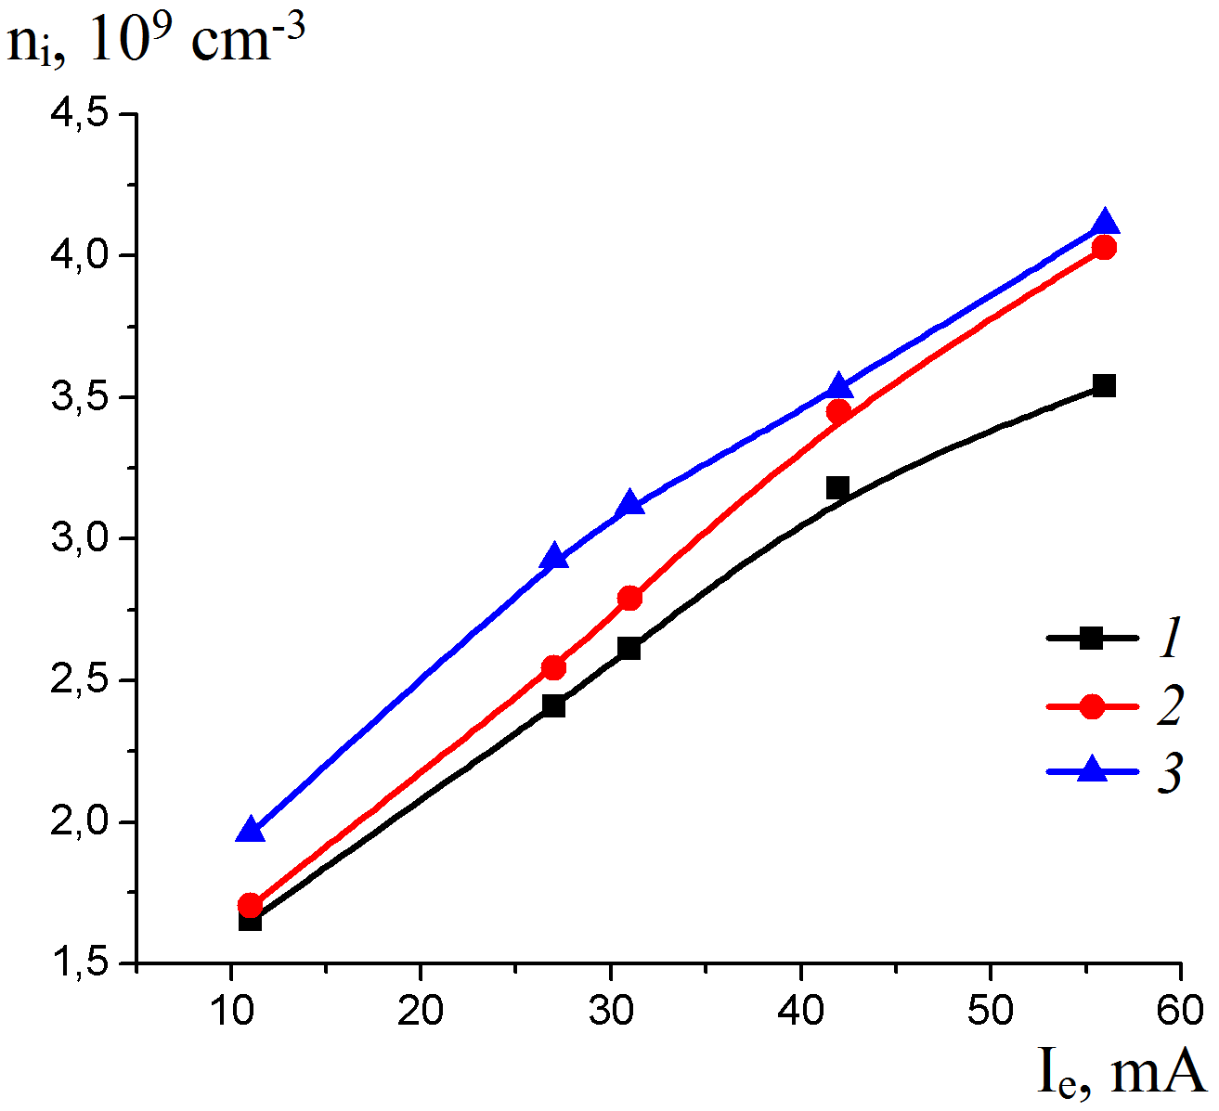
б)
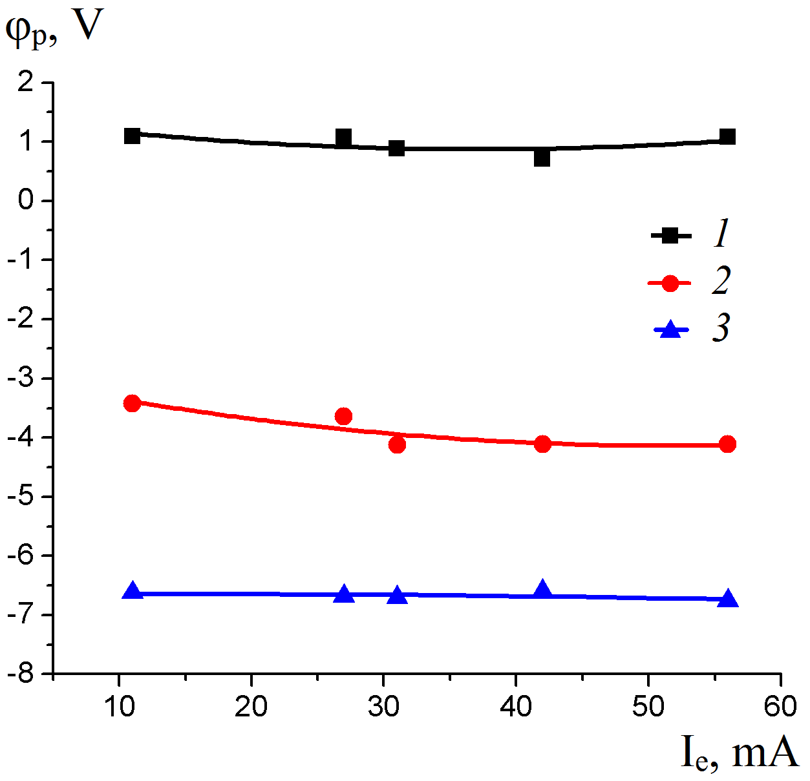
в)
Рис. 4. Температура электронов (а), концентрация плазмы (б) и потенциал плазмы (в) в зависимости от тока пучка, для плазмы в заземленной металлической (1), изолированной металлической (2) и кварцевой полости (3). Давление 5 Па, ускоряющее напряжение U_{a} = 3 кэВ.

Заключение
Показаны различия параметров пучковой плазмы, создаваемой в диэлектрической и проводящей полостях. Характерные параметры такой плазмы могут быть связаны с особенностями токопрохождения пучка внутри диэлектрической полости, а также с влиянием вторичных электронов, ускоренных в пристеночном слое.
Работа выполнена при поддержке РФФИ (№13-08-98087 р_сибирь_а) и Фонда содействия развитию малых форм предприятий в научно-технической сфере («УМНИК-2014», договор №3898ГУ1/2014).
Литература

[1] Бурдовицин В.А., Климов А.С., Медовник А.В., Окс Е.М., Юшков Ю.Г. Форвакуумные плазменные источники электронов // Томск: Изд-во Том. Ун-та, 2014. – 288 с.
[2] Burdovitsin V.A., Klimov A.S., Medovnik A.V., Oks E.M. Electron beam treatment of non-conducting materials by a fore-pump-pressure plasma-cathode electron beam source // Plasma Sources Science and Technology. 2010. Vol. 19. N 5. P. 20−26.
[3] Коваль H.H., Иванов Ю.Ф. Наноструктурирование поверхности металлокерамичесих и керамических материалов при импульсной электронно-пучковой обработке // Известия вузов. Физика. 2008. Т. 51, № 5. с. 60-70.
[4] Бурдовицин В.А., Климов А.С., Окс Е.М. О возможности электронно-лучевой обработки диэлектриков плазменным источником электронов в форвакуумной области давлений // Письма в ЖТФ. 2009. Т. 35. Вып. 11. С. 61−66.
[5] Manheimer M., Fernsler R.F., Lampe M., Meger R.A. Theoretical overview of the large-area plasma processing system (LAPPS) // Plasma Sources Sci. Technol., Vol. 9, №3, pp. 370-386.
[6] Золотухин Д.Б., Бурдовицин В.А., Окс Е.М. Генерация пучковой плазмы форвакуумным источником электронов в объеме, ограниченном диэлектрическими стенками. ЖТФ. 2015. Т.85. Вып. 5. С.142-144.
[7] F. F. Chen and J. P. Chang, Lecture Notes on Principles of Plasma Processing // Springer, New York, 2003.

